S100B
名称 S100B
储存形式 质粒
表达载体 Pet28a
基因优化状态 优化
纯化方式 非变性纯化
蛋白标签 N端His标签
表达宿主 Rosetta-plys
分子量 10.713kDa
诱导条件 16℃
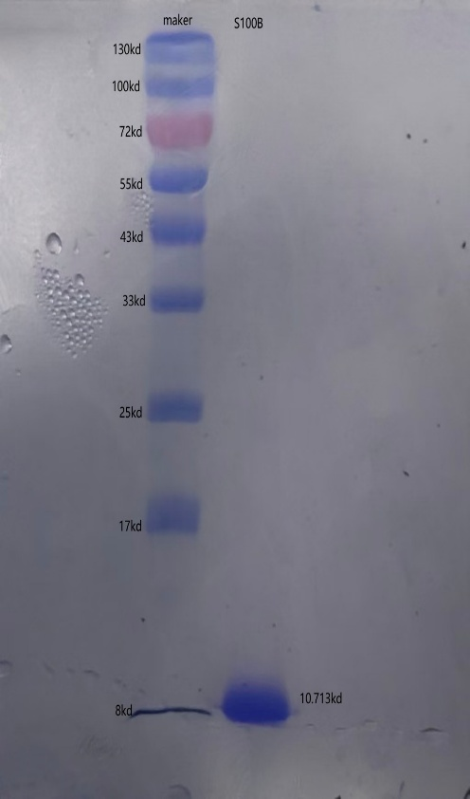
SDS-PAGE

安全提示:
1.仅供研究及生产使用；
2.建议分装保存以避免反复冻融；
3按潜在生物风险材料规范处置。

